|  |  |
| --- | --- |
| Resultado de imagen para insignia liceo 1 | **GUÍA DE TRABAJO N°2**  **Nota acumulativa**  **“RECURSOS ENERGÉTICOS”** |

**Departamento de Tecnología**

**Nivel:** Segundo Medio 2020

**Coordinación:** Profesor Iván Pérez Alcaíno

**Unidad N°1:** Mejorando el uso de los recursos.

**OA 1** Identificar necesidades que impliquen la reducción de efectos perjudiciales con el uso de recursos energéticos y materiales en una perspectiva de sustentabilidad.

**Objetivos específicos:** Aplicar el concepto de extracción, aplicación y utilización de los diferentes tipos de energías utilizados por la sociedad.

**INSTRUCCIONES**

1. La guía se realiza en forma individual.
2. Cada estudiante se debe registrar en el recuadro siguiente de este instructivo, consignando su nombre completo y el curso.
3. Una vez que complete su guía la debe mandar al **BUZÓN DE TAREAS** del docente de tecnología que usted tenga. Recuerde señalar su nombre completo y el curso al que pertenece.
4. En caso de duda usted las puede realizar por medio del **BUZÓN DE CONSULTAS O CORREO** del docente correspondiente, quien las responderá en forma online.
5. La fecha de entrega se avisará por medio del calendario de la página del liceo. Si no entrega a tiempo se aplicará Reglamento de Evaluación.
6. El trabajo tiene un total de 25 puntos.

|  |  |  |
| --- | --- | --- |
| **Nombre completo del estudiante** | **Curso** | **Fecha del envió al**  **correo del docente** |
|  |  |  |

**HISTORIA**

La leña fue la primera fuente de energía para el ser humano, y la más importante durante la mayor parte de su historia. Era muy asequible porque en muchas partes del mundo crecían grandes bosques. En los tiempos antiguos también se usaban algunas otras fuentes de energía que sólo se encontraban en zonas puntuales: asfalto, carbón y turba de depósitos superficiales y petróleo procedente de filtraciones de yacimientos subterráneos.

La situación cambió en la edad media cuando la leña se empezó a utilizar para fabricar carbón vegetal, que se empleaba para obtener metales a partir de sus minas. A medida que se talaban los bosques y disminuía la cantidad de leña disponible, en los comienzos de la Revolución Industrial, el carbón vegetal fue sustituido en la obtención de metales por el coque procedente del carbón. El carbón, que también se empezó a utilizar para propulsar las máquinas de vapor, se fue convirtiendo en la fuente de energía dominante a medida que avanzaba la Revolución Industrial.

**¿Qué son las energías renovables?**

Para empezar, vamos a definir qué son las energías renovables. Son aquellas fuentes de energía basadas en la utilización de recursos naturales: el sol, el viento, el agua o la biomasa vegetal o animal. Se caracterizan por no utilizar combustibles fósiles, sino recursos naturales capaces de renovarse ilimitadamente.

Uno de sus puntos fuertes es que tienen un impacto ambiental muy escaso, pues además de no emplear recursos finitos, no generan contaminantes.

A las energías renovables se les conoce como energías alternativas o energías verdes.

**Características y tipos de energías renovables:**

* **Ayudan a potenciar el autoconsumo**

El uso de las energías renovables contribuye a que las casas sean mucho más autosuficientes en su consumo eléctrico. En un futuro no muy lejano, todos los edificios construidos deberán tener sus propias placas solares, calderas de biomasa o puntos de recarga para el coche eléctrico en su garaje comunitario; el autoconsumo eléctrico es mucho más fácil de alcanzar de lo que imaginamos.

* **Son energías beneficiosas para el medio ambiente**

Estamos constantemente luchando contra el cambio climático y buscando nuevas vías para cuidar nuestro entorno y hacerlo más sostenible. Un paso importantísimo es el uso de las energías renovables o alternativas a las energías tradicionales. Éstas dañan el medioambiente a través de los residuos que generan y que procedes de la producción de ellas mismas.

* **Son recursos naturales gratuitos e inagotables**

Las energías renovables proceden de recursos naturales de acceso gratuito e inagotable. Siempre tendremos agua, viento o sol con los que producir energía limpia. En cambio, la energía generada a partir de combustibles fósiles (carbón, petróleo o gas) dispone de unos recursos limitados y son contaminantes con el medioambiente.

* **Las energías renovables pueden llegar a lugares aislados**

Las energías renovables como generan energía a través de fuentes naturales se puede encontrar en cualquier sitio del mundo; con lo cual, cualquier rincón del mundo puede generar su propia energía y ser autosuficiente.

* **El uso de las energías renovables es un plus para lograr la independencia energética**

De todos es sabido que España no es un país donde abunden combustibles fósiles como el carbón o el petróleo y sus derivados, gas; pero sí que es muy rico en recursos naturales necesarios para generar energía limpia que ayuden a disminuir las emisiones de CO2 y el cambio climático.

Ante este paradigma, ahora más que nunca debemos utilizar las energías renovables para aumentar nuestra independencia energética, y no tener que comprarla a otros países que encima son energías sucias que contaminan.

**Tipos de energías renovables**

Existen diferentes tipos de energías renovables. Partimos de la base de que podemos obtener energía de muchas maneras, solo hay que transformarla, en este caso, en energía eléctrica. En la naturaleza podemos encontrar variedad de fuentes inagotables de las que extraer energía. A continuación, enumeramos los diferentes tipos de energías renovables que existen:

**Energía solar:** La energía solar es aquella que obtenemos del sol. A través de placas solares se absorbe la radiación solar y se transforma en electricidad que puede ser almacenada o volcada a la red eléctrica. También existe la energía solar termoeléctrica, que es aquella que utiliza la radiación solar para calentar un fluido (que puede ser agua), hasta que genere vapor, y accione una turbina que genera electricidad.

|  |  |
| --- | --- |
|  |  |

**Energía eólica:** En este caso la generación de electricidad se lleva a cabo con la fuerza del viento. Los molinos de viento que están en los parques eólicos son conectados a generadores de electricidad que transforma en energía eléctrica el viento hace girar sus aspas.

|  |  |
| --- | --- |
|  |  |

**Energía hidroeléctrica:** La energía hidroeléctrica o hidráulica es otra de las energías alternativas más conocidas. Utiliza la fuerza del agua en su curso para generar la energía eléctrica y se produce, normalmente, en presas.

|  |  |
| --- | --- |
|  |  |

**Biomasa:** Esta energía alternativa es una de las formas más económicas y ecológicas de generar energía eléctrica en una central térmica. Consiste en la combustión de residuos orgánicos de origen animal y vegetal. Con producto biodegradable, como serrín, cortezas y todo aquello que pueda ir “al contenedor marrón”, se puede prensar un combustible que prenda el fuego a modo de yesca, siendo sustituible el carbón por este producto y, a gran escala, pudiendo ser utilizado para producción de energía de forma renovable.

|  |  |
| --- | --- |
|  |  |

**Biogás:** El biogás es una energía alternativa producida biodegradando materia orgánica, mediante microorganismos, en dispositivos específicos sin oxígeno, así se genera un gas combustible que se utiliza para producir energía eléctrica.

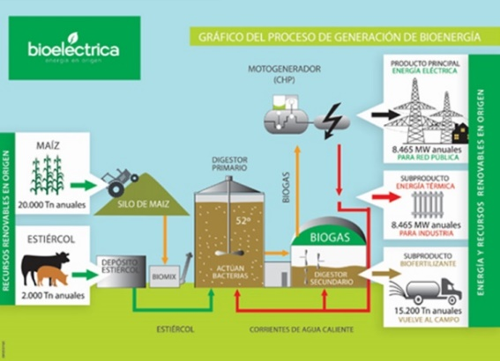 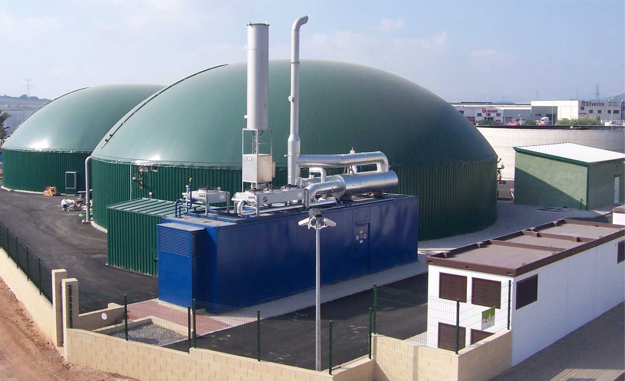

**Energía del mar:** La mareomotriz o undimotriz según si aprovecha la fuerza de las mareas o de las olas, es la producción de energía (eléctrica) gracias a la fuerza del mar.

|  |  |
| --- | --- |
|  |  |

**Energía geotérmica:** Energía alternativa que nace en el corazón de la tierra, la energía geotérmica es aquella que aprovecha las altas temperaturas de yacimientos bajo la superficie terrestre (normalmente volcánicos) para la generación de energía a través del calor, pues suelen encontrarse a 100 o 150 grados centígrados.

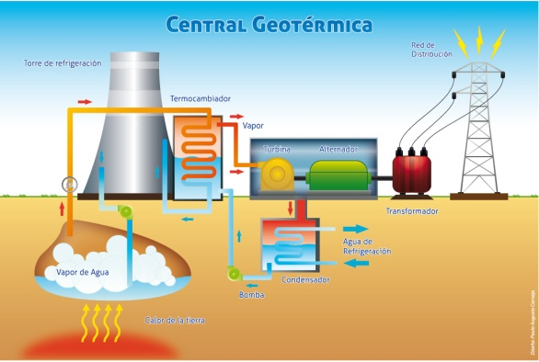 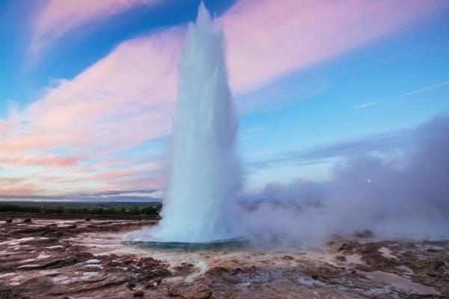

**¿Qué son las energías no renovables?**

Se refiere a aquellas fuentes de energía que se encuentran en la naturaleza en una cantidad limitada y una vez consumida en su totalidad, no pueden sustituirse, ya que no existe sistema de producción o extracción viable. Dentro de las energías no renovables existen dos tipos de combustibles:

* Los combustibles fósiles: petróleo, carbón y gas natural.
* La energía nuclear.

**Los combustibles fósiles**

Los combustibles fósiles son el carbón, el petróleo y gas natural. Han sido grandes protagonistas del impulso industrial dese la invención de la máquina de vapor hasta nuestros días. De ellos depende la mayor parte de la industria y el transporte en la actualidad. Entre los tres suponen casi el 90% de la energía comercial empleada en el mundo.

Un combustible fósil está compuesto por los restos de organismos que vivieron hace millones de años. El carbón se formó a partir de plantas terrestres; el petróleo y el gas natural, a partir de microorganismos y animales principalmente acuáticos.

La energía se obtiene al quemar estos productos, proceso en el que se forman grandes cantidades de dióxido de carbono y otros gases que se emiten a la atmosfera.

Estos combustibles han permitido un avance sin precedentes en la historia humana, pero son fuentes de energía que llamamos no renovables. Esto significa que cantidades que han tardado en formarse miles de años se consumen en minutos y las reservas de estos combustibles van disminuyendo a un ritmo creciente. Además, estamos agotando un recurso del que se pueden obtener productos muy valiosos, como plásticos, medicina, etc.; simplemente para quemarlo y obtener energía.

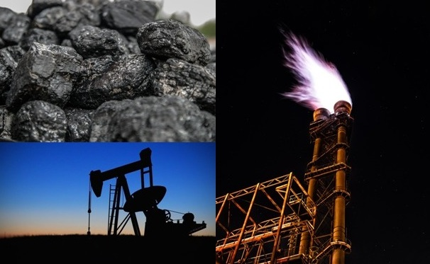

**La Energía Nuclear**

Una de las definiciones de energía nuclear más habituales es que la energía nuclear es la energía interna en el núcleo atómico, es decir, la parte central de un átomo. Los átomos son las partículas más pequeñas en que se puede dividir un material. El núcleo de un átomo está compuesto por dos subpartículas: los neutrones y los protones. Estas subpartículas están se mantienen juntas debido a unos enlaces de energía. En el momento en que se modifican estos enlaces se desprende una gran cantidad de energía térmica en forma de calor.

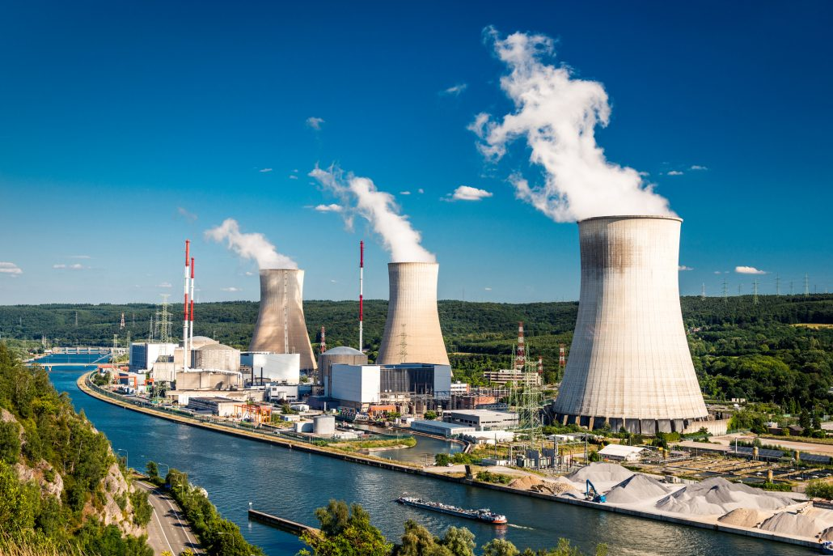

**ACTIVIDAD 1:** En el siguiente recuadro describe 4 ventajas y 4 desventajas comparando dos energías no renovables y dos renovables, 1 punto c/u. (16 puntos en total)

|  |  |
| --- | --- |
| **ENERGIAS NO RENOVABLES** | **ENERGIAS RENOVABLES** |
| **Energía 1:** | **Energía 1:** |
| **Ventajas:** | ***Ventajas:*** |
| **1.-** | **1.-** |
| **2.-** | **2.-** |
| **3.-** | **3.-** |
| **4.-** | **4.-** |
| **Desventajas:** | **Desventajas:** |
| **1.-** | **1.-** |
| **2.-** | **2.-** |
| **3.-** | **3.-** |
| **4.-** | **4.-** |
| **Energía 2:** | **Energía 2:** |
| **Ventajas:** | **Ventajas:** |
| **1.-** | **1.-** |
| **2.-** | **2.-** |
| **3.-** | **3.-** |
| **4.-** | **4.-** |
| **Desventajas:** | **Desventajas:** |
| **1.-** | **1.-** |
| **2.-** | **2.-** |
| **3.-** | **3.-** |
| **4.-** | **4.-** |

**ACTIVIDAD 2:** Escribe Tú opinión el por qué es tan importante para la humanidad y el medio ambiente, la necesidad de cambiarnos a las energías renovables. (3 puntos)

--------------------------------------------------------------------------------------------------------------------------------------------------------------------------------------------------------------------------------------------------------------------------------------------------------------------------------------------------------------------------------------------------------------------------------------------------------------------------------------------------------------------------------------------------------------------------------------------------------------------------------------------------------------------------------------------------------------------------------------------------------------------------------------------------------------------------------------------------------------------------------------------------------------------------------------------------------------------------------------------------------------------------------------------------------------------------------------------------------------------------------------------------------------------------------------------------------------------------------------------------------------------------------------------------------------------------------------------------------------------------------------------------------------------------------

|  |  |  |  |
| --- | --- | --- | --- |
| **3 puntos** | **2 puntos** | **1 punto** | **0 punto** |
| Las estudiantes explican con claridad, coherencia y fundamentan su respuesta. | Las estudiantes explican con claridad y coherencia pero sin fundamentos o estos son confusos. | Las estudiantes no explican con claridad y coherencia, además sus fundamentos son poco claros. | Las estudiantes responden erróneamente o **NO** contestan. |

**ACTIVIDAD 3:** Entre la Energía del mar, la Mareomotriz o Undomotriz y la Energía Geotérmica, ¿cuál crees que es mejor alternativa para incorporarla en nuestro país?. Escribe tu opinión fundamentando tu respuesta. (3 puntos)

--------------------------------------------------------------------------------------------------------------------------------------------------------------------------------------------------------------------------------------------------------------------------------------------------------------------------------------------------------------------------------------------------------------------------------------------------------------------------------------------------------------------------------------------------------------------------------------------------------------------------------------------------------------------------------------------------------------------------------------------------------------------------------------------------------------------------------------------------------------------------------------------------------------------------------------------------------------------------------------------------------------------------------------------------------------------------------------------------------------------------------------------------------------------------------------------------------------------------------------------------------------------------------------------------------------------------------------------------------------------------------------------------------------------------------

|  |  |  |  |
| --- | --- | --- | --- |
| **3 puntos** | **2 puntos** | **1 punto** | **0 punto** |
| Las estudiantes explican con claridad, coherencia y fundamentan su respuesta. | Las estudiantes explican con claridad y coherencia pero sin fundamentos o estos son confusos. | Las estudiantes no explican con claridad y coherencia, además sus fundamentos son poco claros. | Las estudiantes responden erróneamente o **NO** contestan. |

**ACTIVIDAD 4:** Investiga que otro tipo de energía renovable, existe y se pueda ocupar directamente por la sociedad. (3 puntos)

--------------------------------------------------------------------------------------------------------------------------------------------------------------------------------------------------------------------------------------------------------------------------------------------------------------------------------------------------------------------------------------------------------------------------------------------------------------------------------------------------------------------------------------------------------------------------------------------------------------------------------------------------------------------------------------------------------------------------------------------------------------------------------------------------------------------------------------------------------------------------------------------------------------------------------------------------------------------------------------------------------------------------------------------------------------------------------------------------------------------------------------------------------------------------------------------------------------------------------------------------------------------------------------------------------------------------------------------------------------------------------------------------------------------------------

|  |  |  |  |
| --- | --- | --- | --- |
| **3 puntos** | **2 puntos** | **1 punto** | **0 punto** |
| Las estudiantes explican con claridad, coherencia y fundamentan su respuesta. | Las estudiantes explican con claridad y coherencia pero sin fundamentos o estos son confusos. | Las estudiantes no explican con claridad y coherencia, además sus fundamentos son poco claros. | Las estudiantes responden erróneamente o **NO** contestan. |